**Программа**

|  |  |
| --- | --- |
| **11.00 – 11.05** | Приветствие участников  конференции.  *Кучура Т.Е.,*  *директор школы* |
|  | ***Работа конференции*** |
| **11.06 – 11.13** | Секция белорусской филологии |
| **11.14 – 11.21** | Секция русской филологии |
| **11.22 – 11.29** | Секция английского языка |
| **11.30 – 11.37** | Секция информатики |
| **11.38 – 11.45** | Секция английского языка |
| **11.46 – 11. 53** | Секция истории |
|  | ***Перерыв*** |
| **12.00 – 12.07** | Секция начальных классов |
| **12.08 – 12.15** | Секция начальных классов |
| **12.16 – 12.23** | Секция математики |
| **12.24 – 12.31** | Секция физики |
| **12.32 – 12.39** | Секция информатики |
| **12.40 – 12.47** | Секция биологии |
| **12.48 – 12.55** | Секция географии |
| **12.56 – 13.03** | Секция химии |
| **13.04 – 13.15** | ***Работа жюри. Награждение***  ***победителей*** |

***Государственное учреждение образования***

***«Средняя школа № 15 г. Лиды»***

*Тот, кто не смотрит вперед, оказывается позади.*

*Д.Герберт*

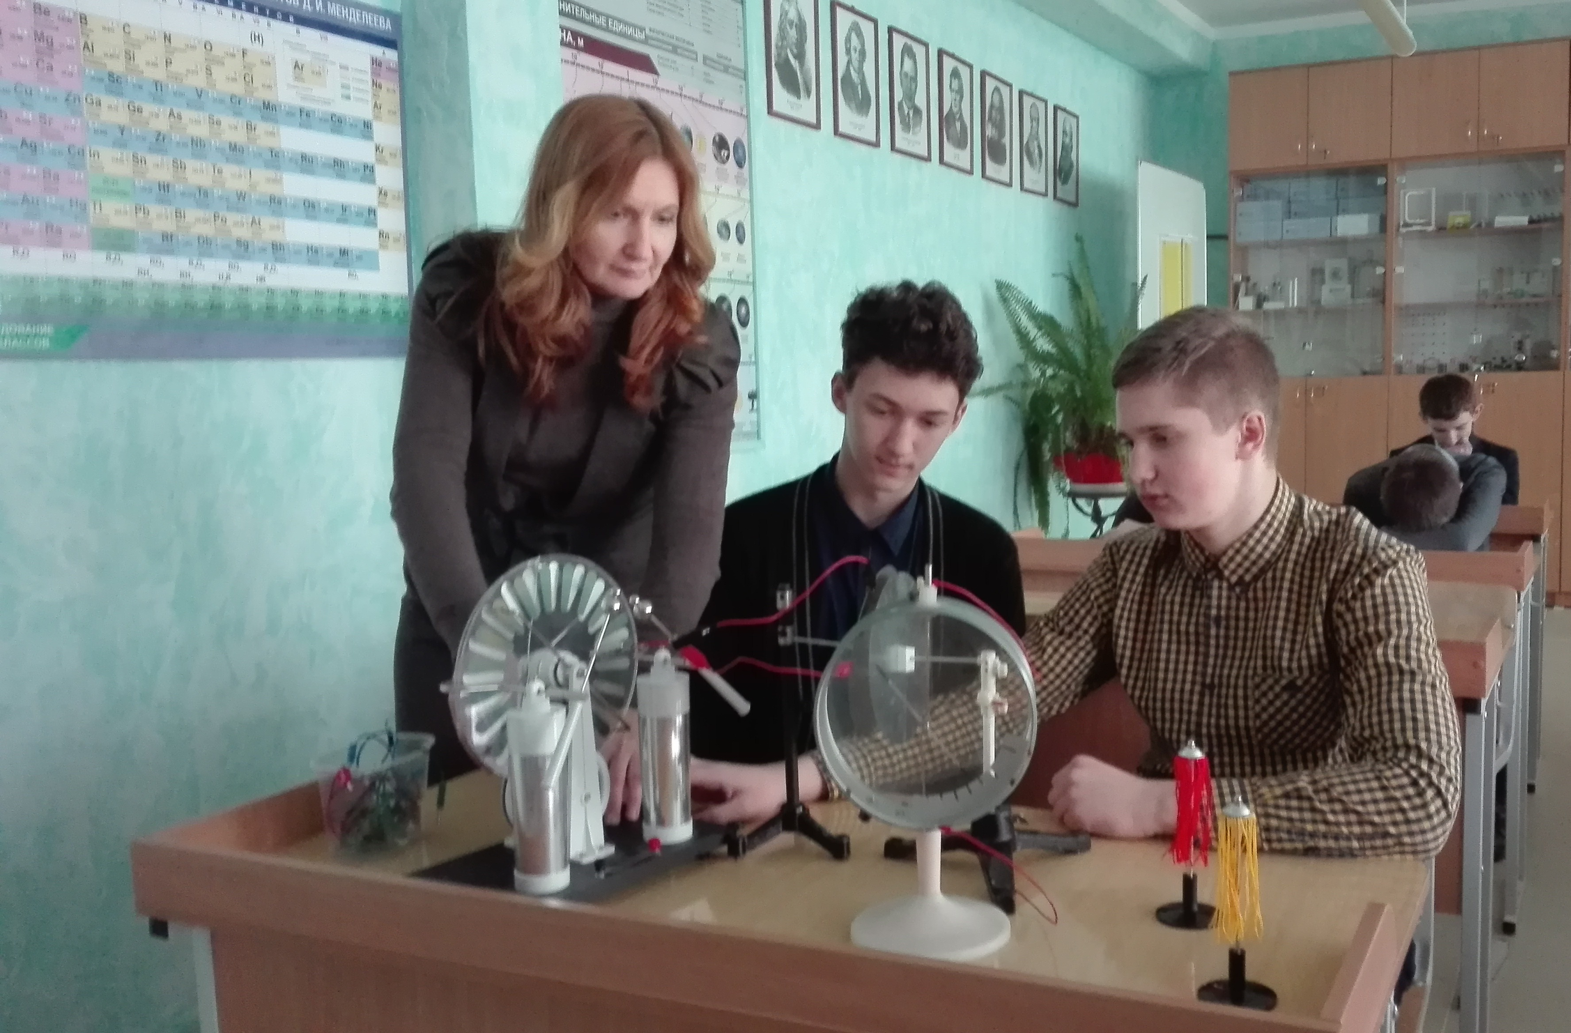

# исследование

# +

# ТВОРЧЕСТВО

# =

# УСПЕХ

17 февраля

11.00

Актовый зал

«Образован не тот, кто много знает,

а тот, кто хочет много знать и

кто умеет добывать эти знания»

В.П.Вахтеров